**LAPORAN PRAKTIKUM DASAR PEMROGRAMAN**

**JOBSHEET 7: PERULANGAN 1**



**Nama: Afifah Khoirunnisa**

**NIM: 2341720250**

**Kelas: 1B**

**Prodi : D-IV Teknik Informatika**

**2.1 Percobaan 1: Menghitung Bilangan Kelipatan Menggunakan FOR**

Source Code:

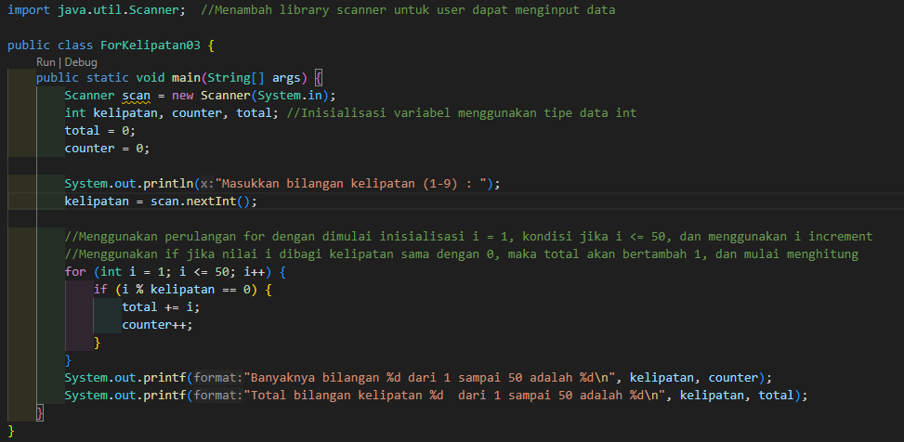

Output:

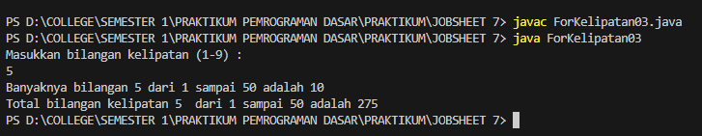

Push ke- github:

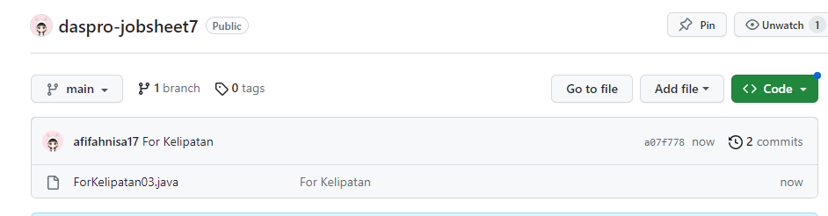

Pertanyaan

1. Terdapat tiga komponen perulangan pada sintaks FOR. Berdasarkan Percobaan 1 tersebut, sebutkan dan tunjukkan masing-masing komponen perulangan FOR pada kode program yang telah dibuat!

Jawaban:

Tiga komponen dalam for yaitu:

1. Inisialisasi : Untuk mengatur nilai awal yang akan digunakan untuk menginisialisasi variabel.
2. Kondisi : Untuk menentukan kapan suatu perulangan terus berjalan atau berhenti.
3. Increment : Untuk mengubah nilai variabel control perulangan setiap kali perulangan di eksekusi.
4. Jelaskan alur kerja dari potongan kode program berikut!

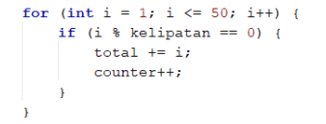

Jawaban:

Alur kerja dari potongan kode adalah sebagai berikut.

* 1. Sebuah variabel `i` diinisialisasi dengan nilai 1.
  2. Kemudian, perulangan `for` dimulai. Perulangan ini akan terus berjalan selama nilai `i` kurang dari atau sama dengan 50 (`i <= 50`).
  3. Pada setiap iterasi perulangan, kondisi `if` diperiksa. Kondisi ini memeriksa apakah nilai `i` adalah kelipatan dari suatu bilangan yang disimpan dalam variabel `kelipatan`. Jika nilai `i` memenuhi kondisi tersebut (yaitu, jika `i` adalah kelipatan dari `kelipatan`), maka langkah-langkah berikut dilakukan:
     1. Nilai `i` ditambahkan ke variabel `total`.
     2. Variabel `counter` (yang mungkin telah diinisialisasi sebelumnya) ditingkatkan sebesar 1.
  4. Setelah langkah-langkah di atas selesai dieksekusi untuk iterasi tertentu, nilai `i` ditingkatkan sebesar 1 (`i++`) dan perulangan berlanjut ke iterasi berikutnya.
  5. Proses ini akan terus berlanjut hingga nilai `i` mencapai 50 atau lebih. Setelah itu, perulangan akan berhenti.
  6. Setelah perulangan selesai, variabel `total` akan berisi jumlah dari semua bilangan yang merupakan kelipatan dari `kelipatan` dalam rentang 1 hingga 50, dan variabel `counter` akan berisi jumlah bilangan tersebut.

1. Modifikasi kode program yang telah dibuat dengan menambahkan variabel baru untuk menghitung rata-rata dari seluruh bilangan kelipatan yang ditentukan! Push dan commit kode program ke github.

Jawaban;

Source code:

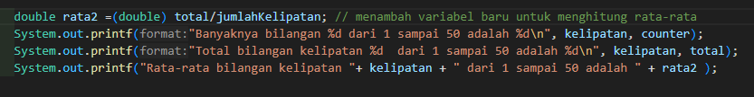

Output:

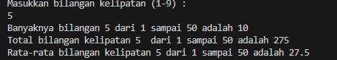

1. Buatlah file baru dengan nama WhileKelipatanNoAbsen.java. Buatlah kode program dengan tujuan serupa tetapi menggunakan WHILE. Push dan commit kode program ke github.

Jawaban:

Source Code:

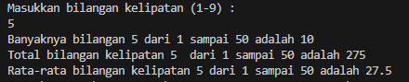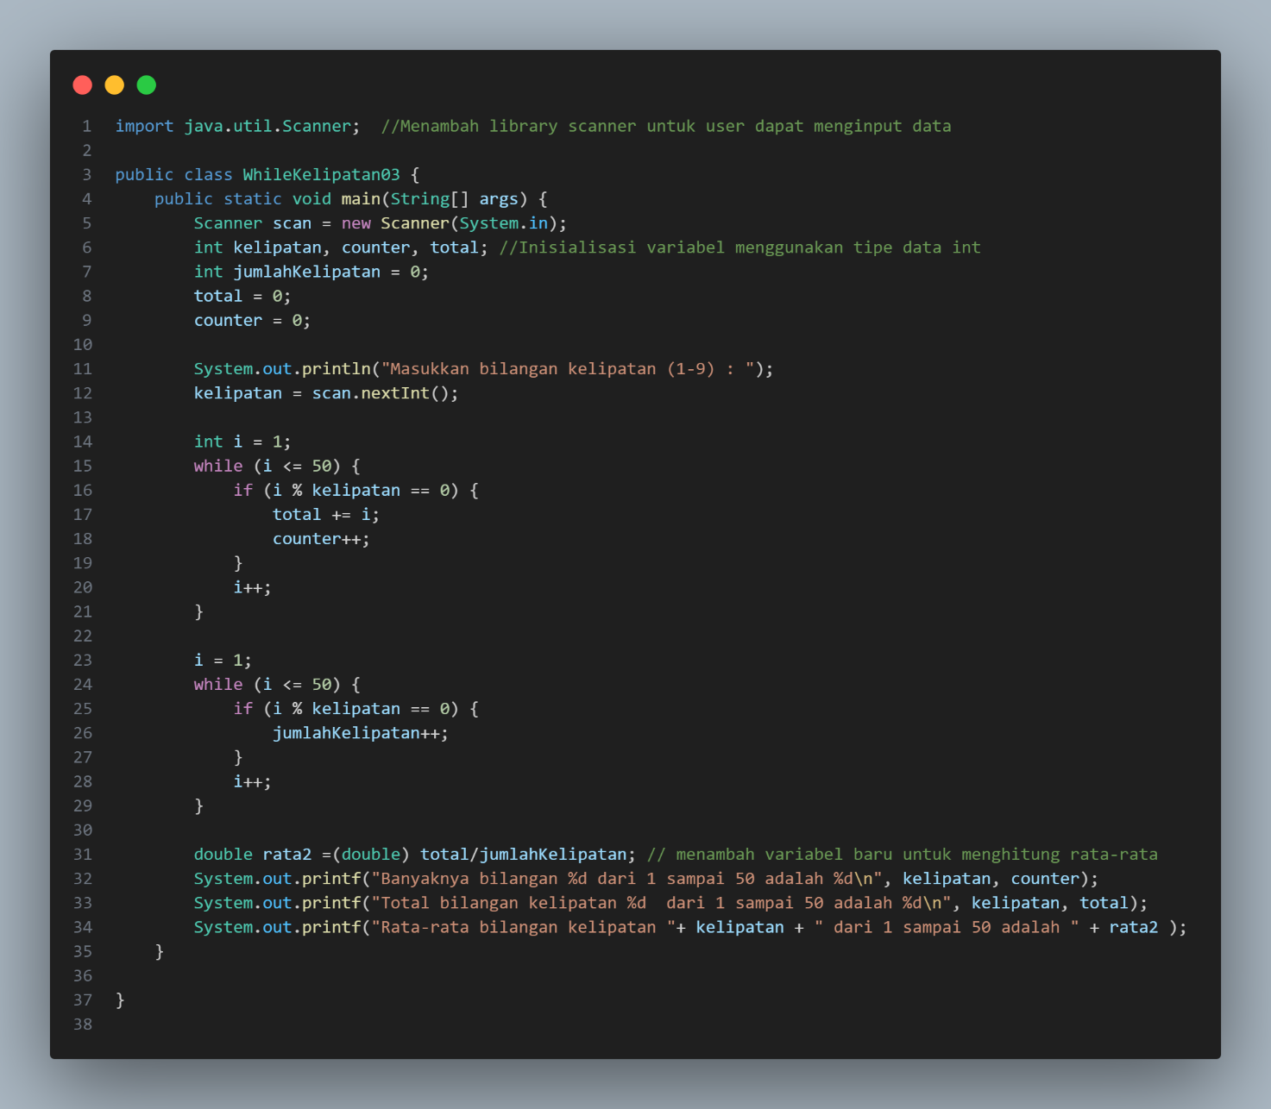

Output:

**2.2 Percobaan 2: Menghitung Gaji Lembur Karyawan Menggunakan WHILE dan CONTINUE**

Source Code :

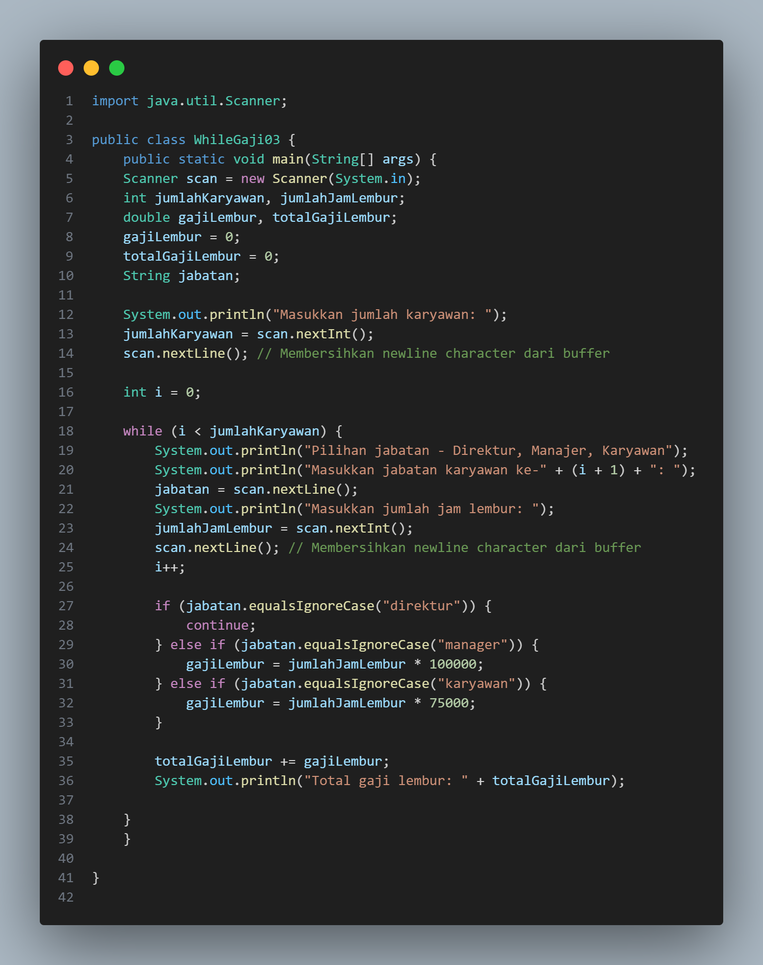

Output:

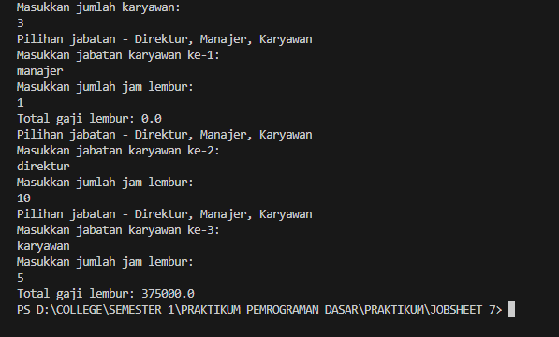

Pertanyaan

1. Tunjukkan bagian kode program yang digunakan sebagai syarat untuk menghentikan perulangan WHILE! Berapa kali perulangan dilakukan?

Jawaban:

Jika jumlah karyawan yang dimasukkan lebih dari 1, maka perulangan akan dilakukan. Perlangan bergantung pada jumlah karyawan yang di input.

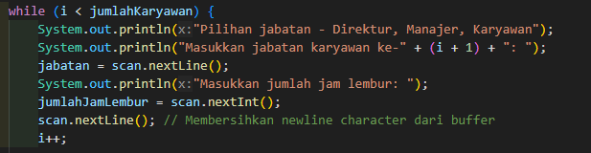

1. Pada potongan kode berikut,



Apa yang sebenarnya terjadi jika variabel jabatan berisi nilai “DIREKTUR”? Apa peran CONTINUE yang dituliskan di dalam sintaks perulangan?

Jawaban:

Jika pengguna mengisi kolom jabatan dengan nilai “Direktur”, maka tidak akan ada tambahan gaji lembur, sehingga program akan dilanjutkan perulangannya. Peran CONTINUE yaitu untuk melanjutkan program.

1. Mengapa komponen update i++ diletakkan di posisi tengah, tidak di bagian akhir statement? Pindahkan i++ di bagian akhir, lalu jalankan kembali program dengan memasukkan “direktur” sebagai jabatan karyawan pertama. Apa yang terjadi? Jelaskan!

Jawaban:

Jika update i++ dipindahkan ke akhir program, maka perulangan jumlah karyawan tidak dijalankan oleh program. Dan jika memasukkan direktur, maka tidak akan terjadi apa-apa.

1. Modifikasi kode program untuk menghandle jabatan yang invalid seperti contoh berikut:

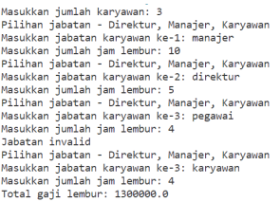

Jawaban:

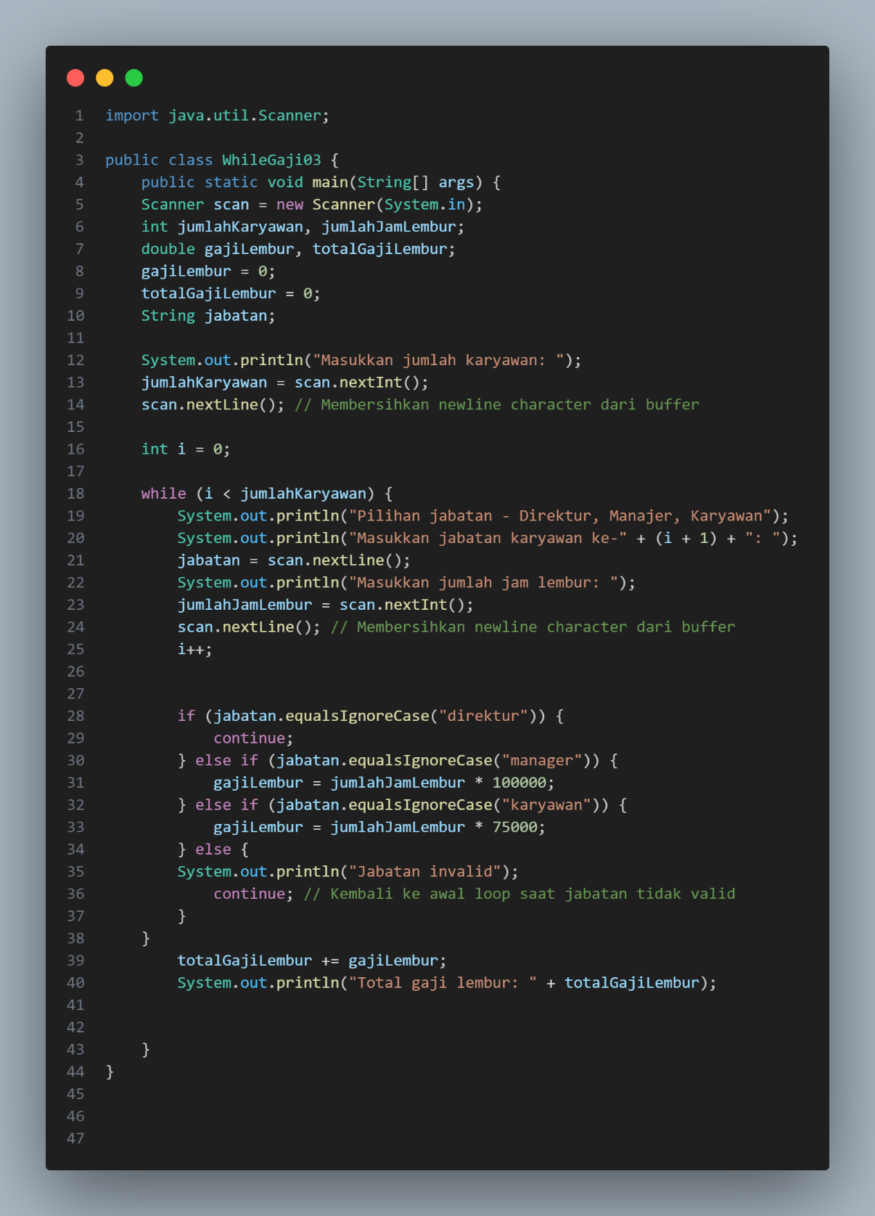

1. Push dan commit kode program ke github

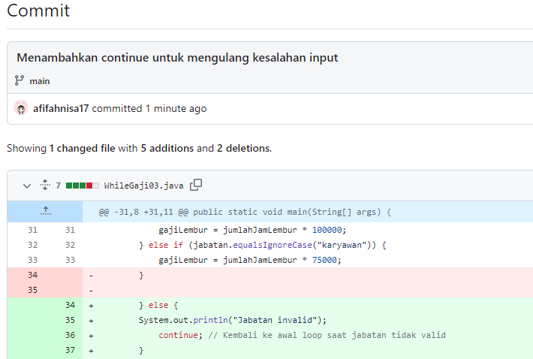

**2.3 Percobaan 3: Menghitung Jatah Cuti Menggunakan DO-WHILE**

Source code:

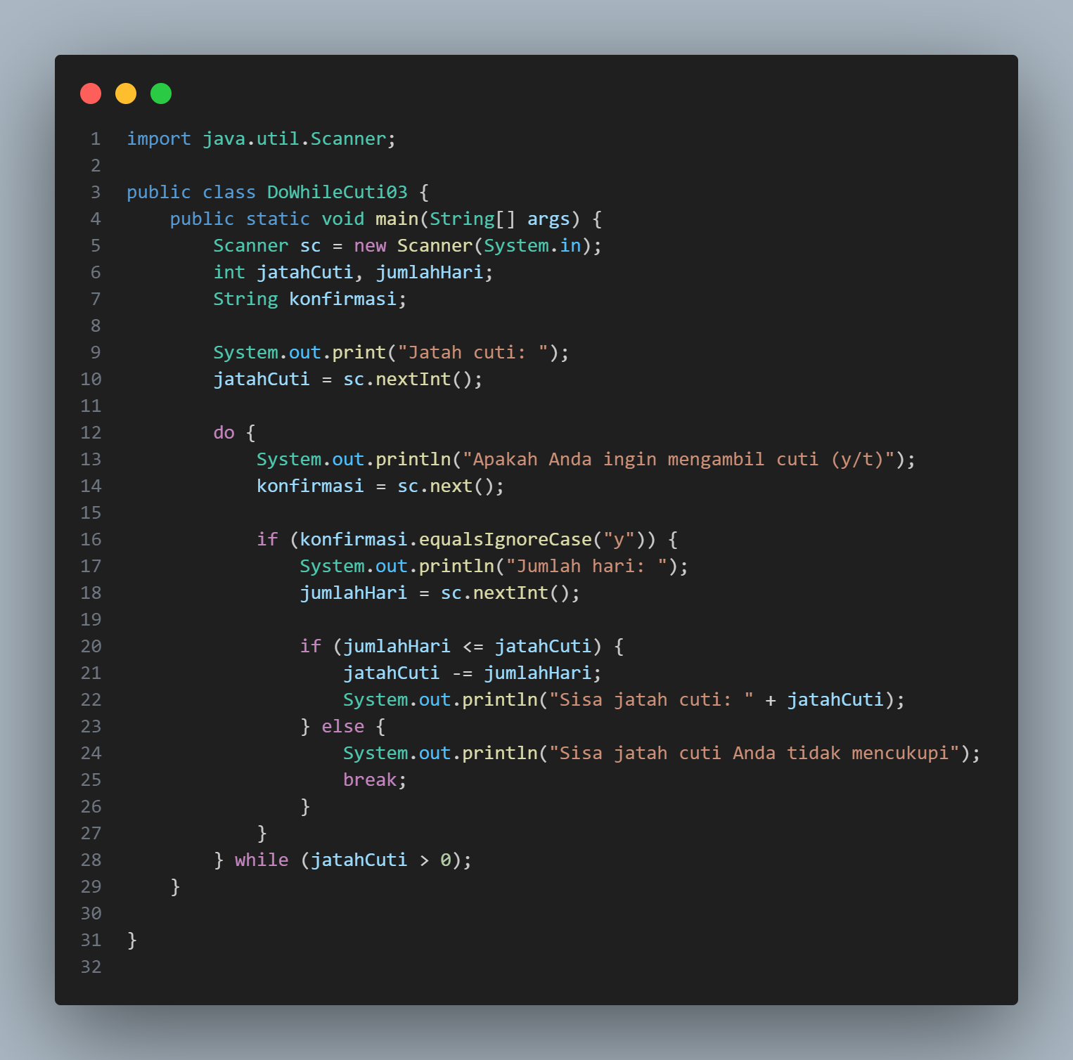

Output:

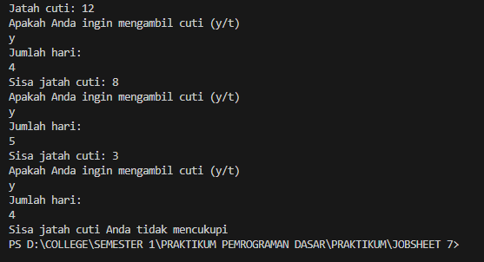

Pertanyaan

* 1. Apa kegunaan sintaks BREAK di dalam sintaks perulangan?

Jawaban:

Break digunakan untuk menghentikan perulangan lebih awal sebelum mencapai titik akhir kondisi perulangan.

* 1. Modifikasi kode program sehingga jika jumlah hari cuti yang ingin diambil lebih besar daripada jatah yang tersisa, program tidak berhenti sehingga pengguna masih memiliki kesempatan untuk mengisikan jumlah hari sesuai jatah cuti.

Jawaban:

Source code:

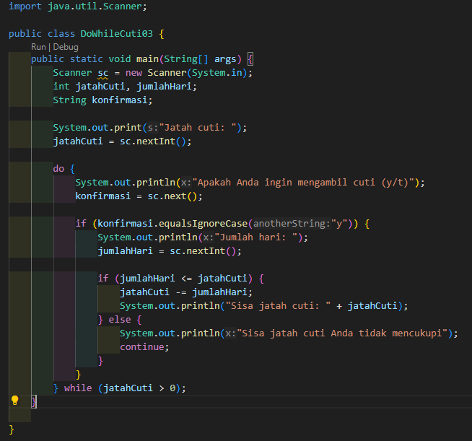

Output:

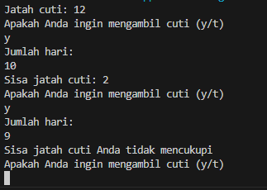

* 1. Push dan commit kode program ke github

Jawaban:

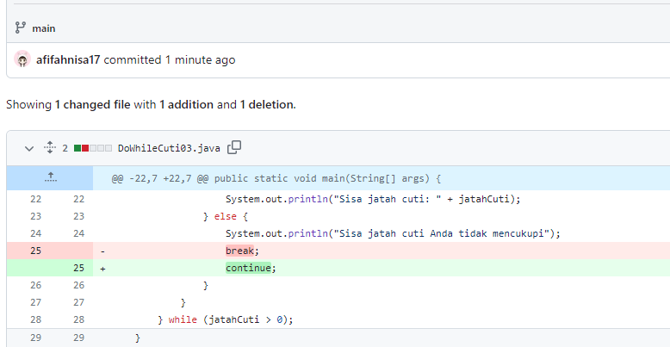

* 1. Pada saat input konfirmasi, ketikkan “t”, apa yang terjadi? Mengapa demikian?

Jawaban:

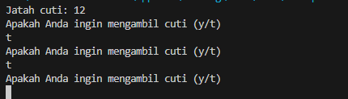

Saat mengetikkan t, akan terjadi pengulangan pertanyaan. Hal tersebut karena program akan berjalan jika user mengetikkan y.

* 1. Modifikasi kode program sehingga saat pengguna mengetikkan “t” sebagai input konfirmasi, maka program akan berhenti.

Jawaban:

Source Code:

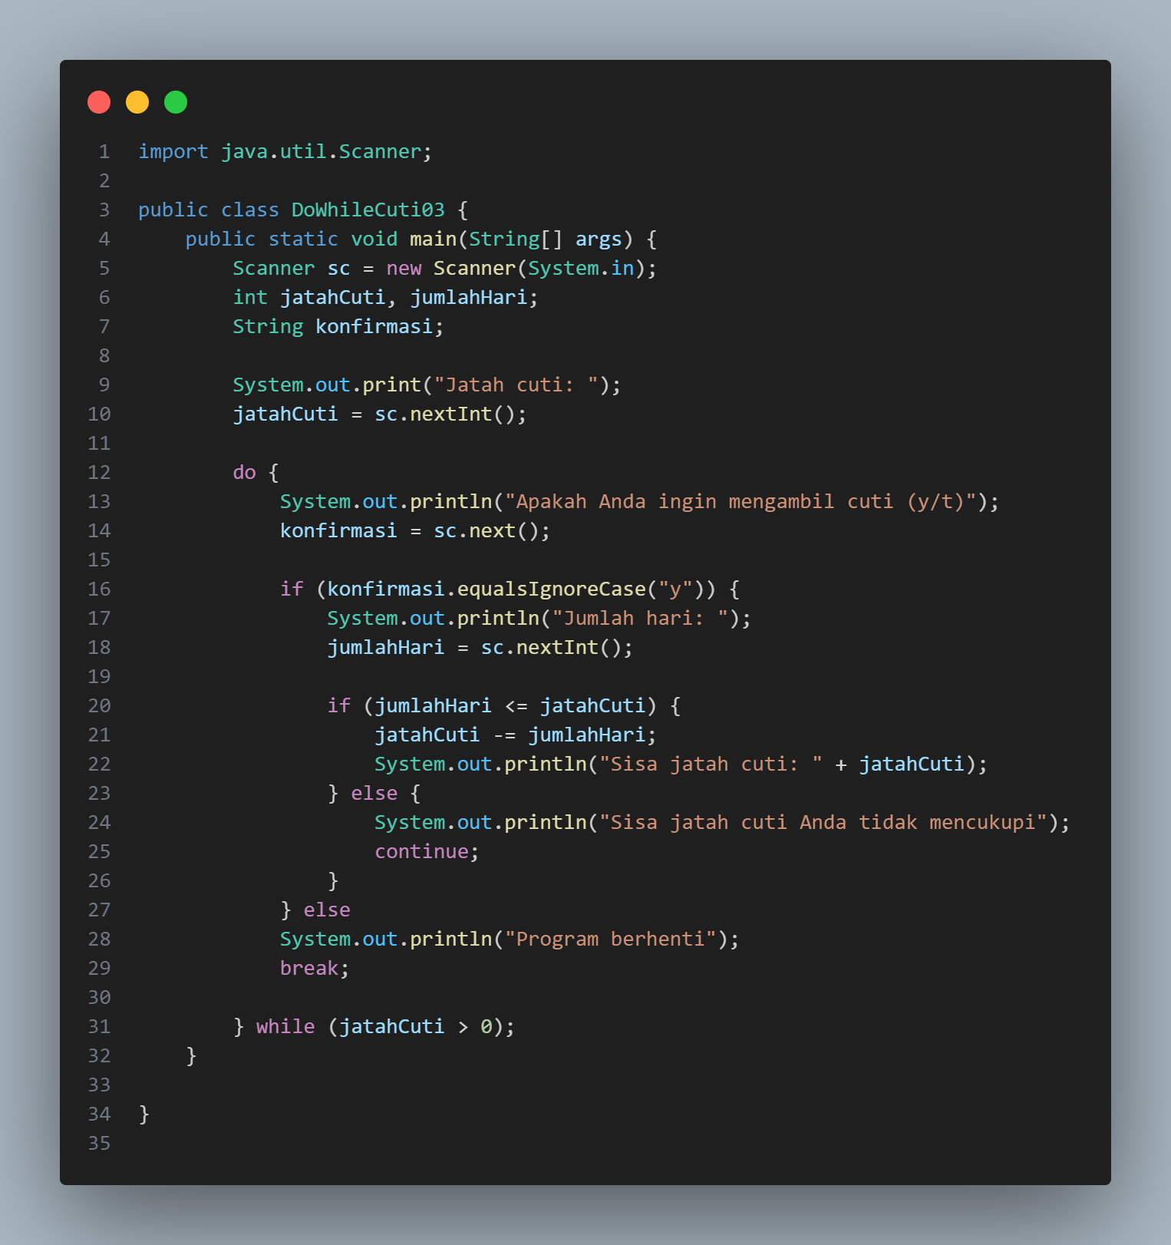

Output:

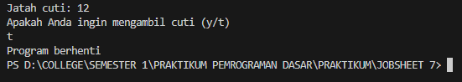

* 1. Push dan commit kode program ke github.

Jawaban:

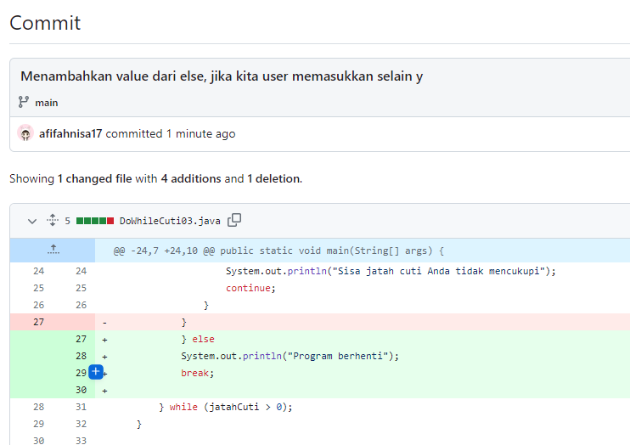

**LATIHAN MANDIRI A**

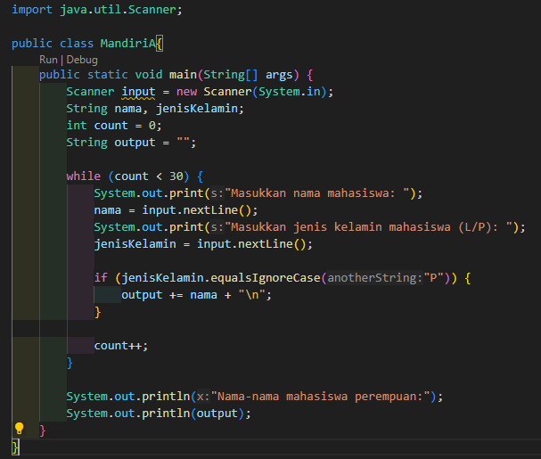

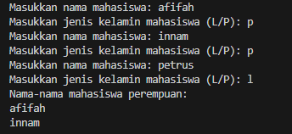

**LATIHAN MANDIRI B**

Source Code:

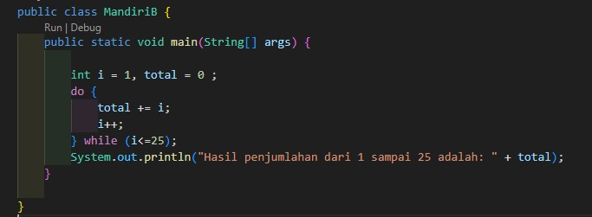



**LATIHAN MANDIRI C**

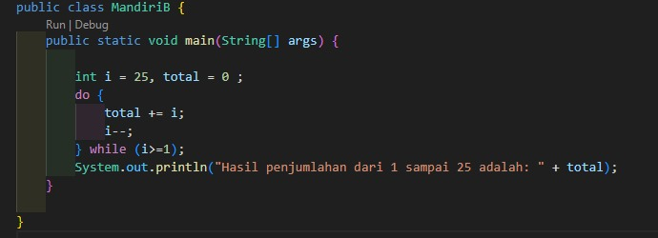

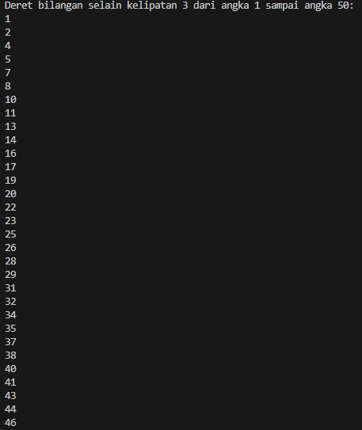

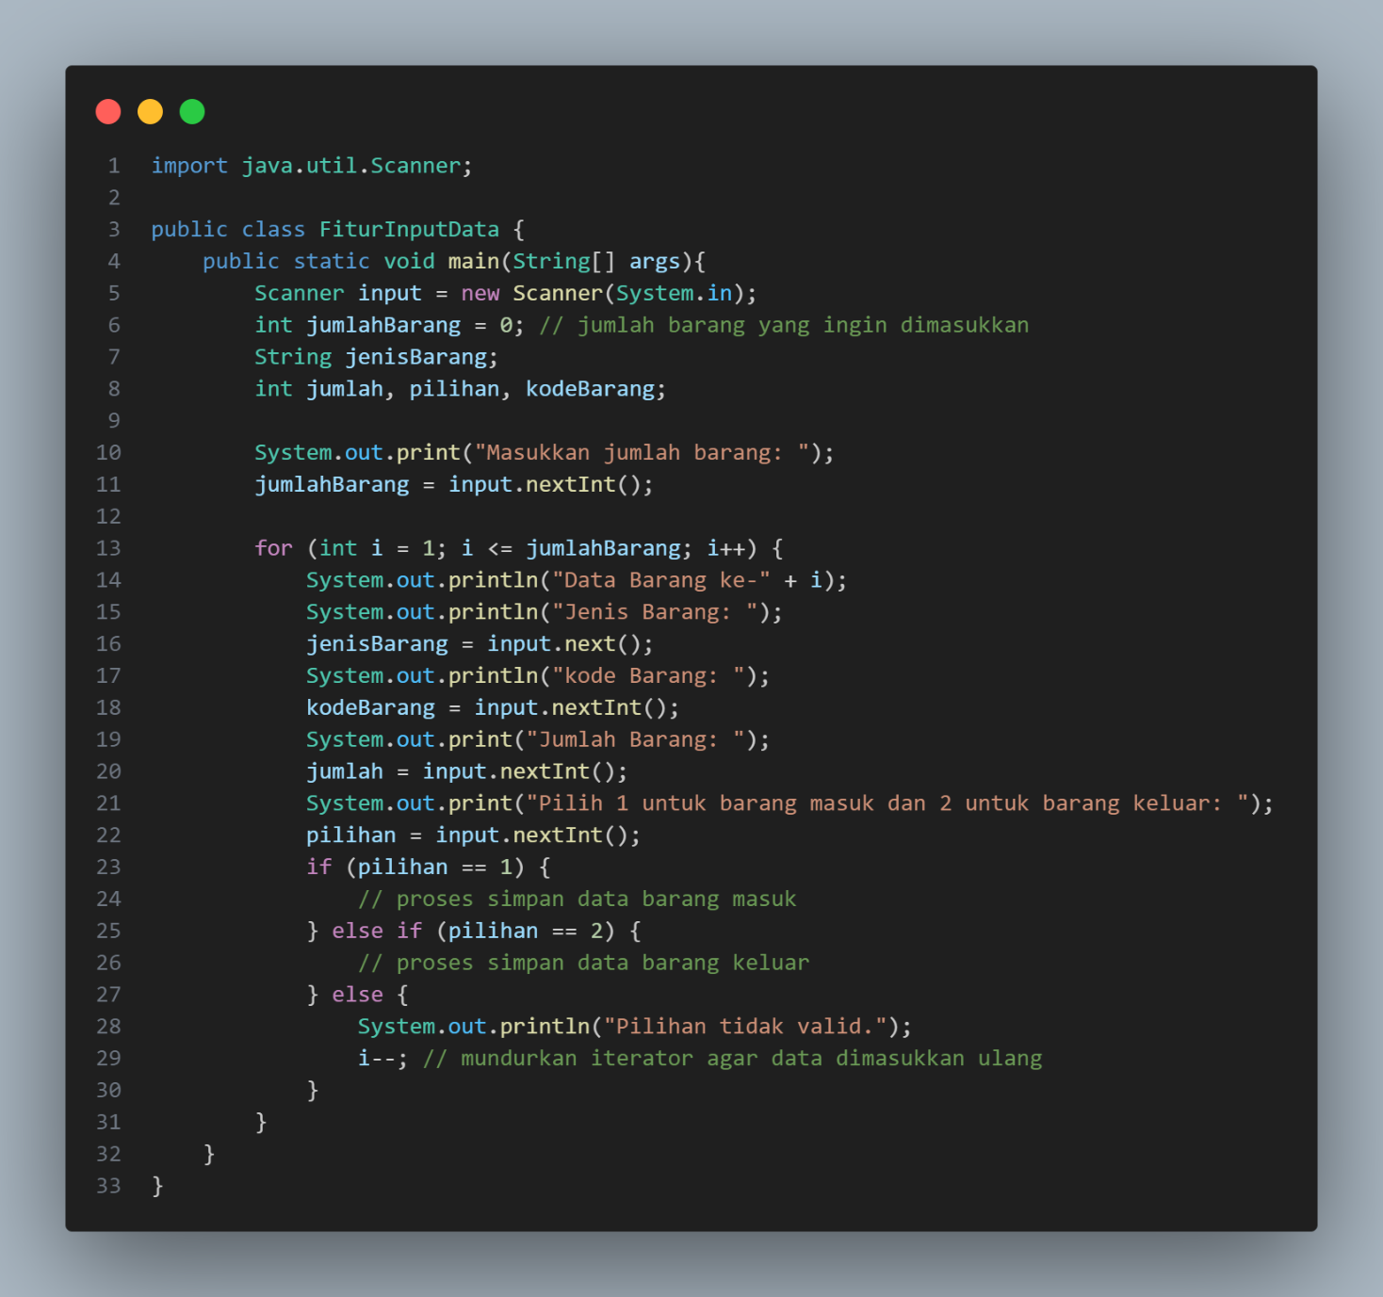**FITUR INPUT DATA**

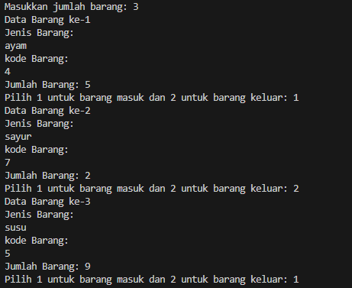

**FITUR LOGIN**



